## BLUE (C16) BLUE/ブルー 2021 | 107’ | phim màu – color | thể thao - sport

Director and Screenwriter: Yoshida Keisuke

[ DIỄN VIÊN | CAST ]

|  |  |
| --- | --- |
| Kenichi Matsuyama - Nobuto Urita  Masahiro Higashide - Kazuki Ogawa | Fumino Kimura - Chika Amano  Tokio Emoto - Tsuyoshi Narazaki |

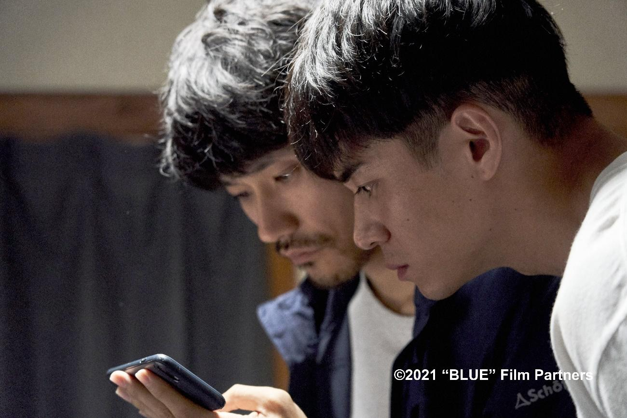

[ Nội dung | Synopsis]

|  |  |
| --- | --- |
| Urita đam mê quyền anh nhưng lại không thực sự có năng khiếu với bộ môn thể thao này. Trong khi đó, người đàn em chung phòng tập với anh là Kazuki lại giành được thứ hạng cao tại giải vô địch nhà nghề, còn Chika, bạn từ nhỏ của Urita thì đang hẹn hò với Kazuki. Tình cảm của hai người phải tạm gác lại để chàng trai có thể tập trung cho giải đấu lớn sắp diễn ra…  Bộ phim lấy chủ đề quyền anh, một môn thể thao đối kháng không khoan nhượng để mang đến một góc nhìn mới đầy nhân văn về một thế giới nơi không phân định kẻ thắng người thua. Đạo diễn Yoshida Keisuke đã làm toát lên những cảm xúc được giấu kín bên trong nhân vật. Khán giả chắc chắn sẽ vô cùng xúc động trước những trạng thái cảm xúc mà diễn viên trẻ nổi tiếng Matsuyama Kenichi mang đến cho nhân vật của mình. | Urita has a profound love of boxing but lacks talent. Kazuki is his underling who has a shot at the title match, and Chika is Urita's childhood friend who dates Kazuki. Their emotions remain hidden away as the big fight approaches…  This drama uses the unforgiving sport of boxing to cast a kind gaze on human life that has no clear winner. Yoshida Keisuke's splendid direction exudes emotions that are kept hidden, and audiences will undoubtedly be profoundly moved by Urita's emotional state as portrayed by the famed young actor Matsuyama Kenichi. |